《手工制作中培养幼儿创意能力的实践研究》课题个案追踪表
观察对象 |  | 钱雨泽 |  | 班级 | 小1班 |  | 时间 | 2015.12.25
观察课题内容 |  |  | 圣诞帽 |  |  | 观察者 |  | 杨婉君
情况  实录 | 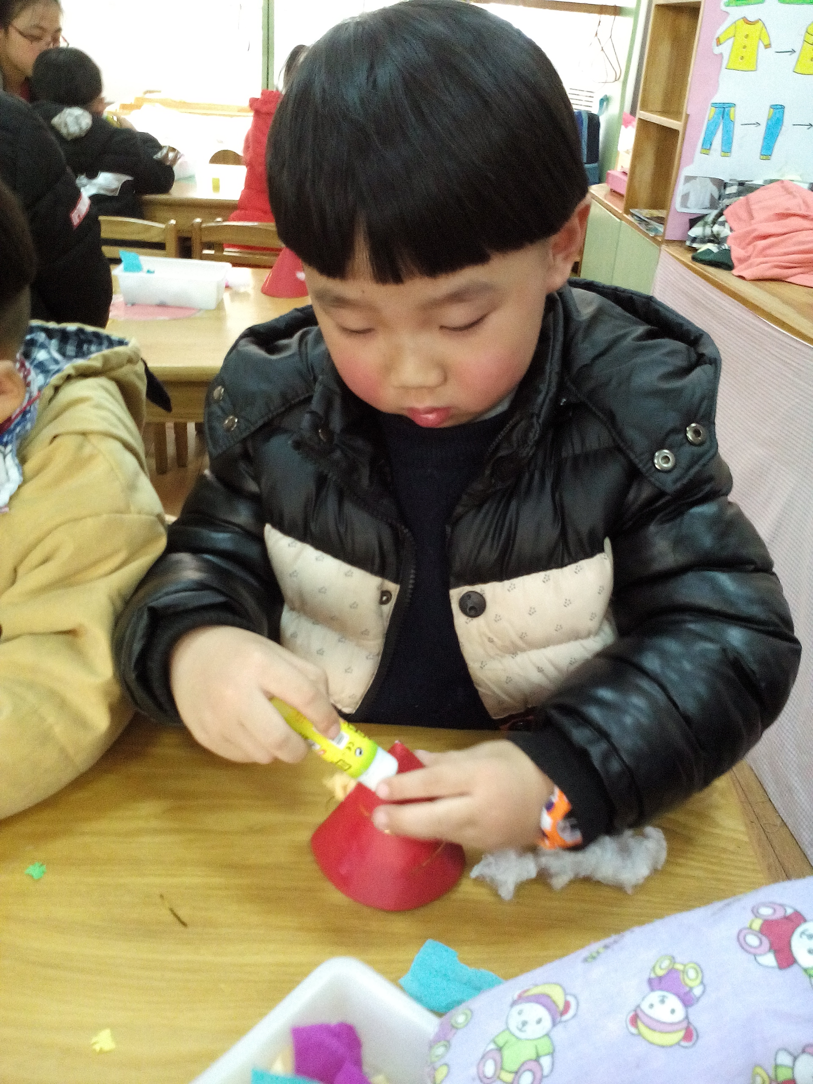  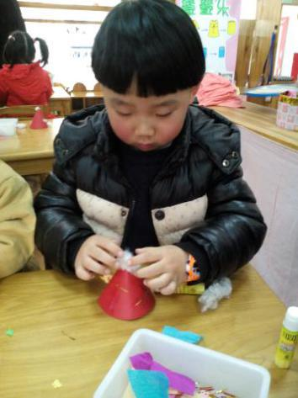  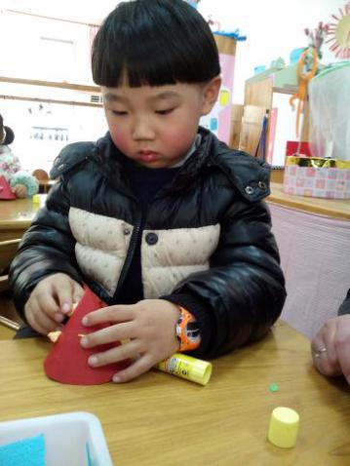  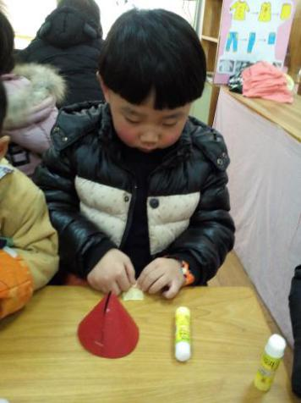  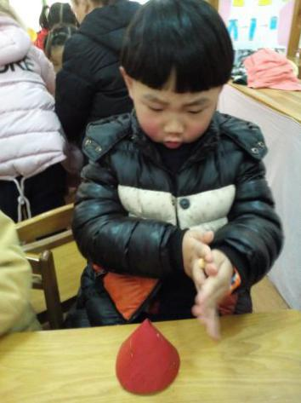  多多拿了一张黄色的皱纹纸，将皱纹纸卷成长条，再搓成两个圆球，一个一个粘在圣诞帽的中间部位。接着，从框子里拿了一根金丝和一根银丝，将其贴到帽子的中间部位。贴好后，在帽顶一圈涂上胶水，从框里去了一小团棉花，将棉花粘在帽顶上，粘好后，双手的拇指和中指用力捏了捏。接着，他在帽子边缘一周涂上胶水，将棉花一点一点粘上去。粘好后，把帽子拿在手里看了一下，接着又用皱纹纸搓了两个圆球，将其粘到帽子的中间部位，接着拿了一些草莓和蝴蝶结的小装饰，贴在了上面，好看的圣诞帽就做好了。
观察  分析 | 1.能根据圣诞帽的实际样子，对圣诞帽的不同部位进行装饰。  2.能用多种材料对圣诞帽进行装饰，创造能力较强。  3.在帽子边缘粘棉花时，棉花一直掉下来，没有粘好。
改进  措施 | - 在涂胶水时，多涂一些。棉花粘上去后，用手按一按，将棉花按按紧，按按牢。  - 装饰的材料很多，但每种材料装饰的有点少，可以再适当增加一些，如多搓几个圆球，多贴一些金丝银丝。

